Лаборатораня работа №5
Адресация IPv4 и IPv6.Настройка DHCP
Устинова Виктория Вадимовна
Содержание

1 Цель работы
Получение навыков настройки службы DHCP на сетевом оборудовании для распределения адресов IPv4 и IPv6.

2 Задание
- Настроить на маршрутизаторе vyos dhcp-сервер для распределения адресов ipv4 из диапазона 10.0.0.2-10.0.0253, настроить получение адреса по dhcp на узле pc1 и исследовать паакеты dhcp
- Настроить на интерфейсе eth1 маршруттизатора dhcpv6 без отслеживания состояния, а на интерфейсе eth2-dhcpv6 с отслеживанием состояния. Проверить получение настроек клиентами

3 Теоретическое введение
Протокол DHCP позволяет устройствам автоматически получать IP-адрес и другие параметры сети: шлюз по умолчанию, маску подсети, адреса DNS-серверов и доменное имя [1]. Он работает по модели «клиент–сервер» поверх UDP (сервер принимает сообщения на порт 67, клиент — на порт 68). Адрес выдаётся на определённое время (аренда) в четыре шага: клиент отправляет широковещательный запрос Discover, сервер предлагает адрес сообщением Offer, клиент соглашается сообщением Request, а сервер подтверждает аренду сообщением ACK.
В сетях IPv6 адрес можно настроить без DHCP с помощью SLAAC: маршрутизатор объявляет префикс сети в сообщениях Router Advertisement, а клиент сам формирует адрес [2,3]. DHCPv6 нужен, когда требуются дополнительные параметры (например адрес DNS-сервера) или контроль над выдачей адресов [4]. Режим работы определяют флаги в объявлении маршрутизатора: при флаге other-config клиент получает адрес автоматически, а остальные параметры запрашивает у сервера (режим без отслеживания состояния), а при флаге managed сервер выдаёт адрес и отслеживает его аренду (режим с отслеживанием состояния). Оборудование настраивалось на маршрутизаторе VyOS в эмуляторе GNS3 [5–7].

4 Выполнение лабораторной работы
В GNS3 создан проект и построена топология: хост PC1-vvustinova подключён к коммутатору vvustinova-sw-01, который соединён с интерфейсом eth0 маршрутизатора vvustinova-gw-01 (VyOS). Устройствам присвоены имена по принципу, заданному в работе (рис. 1).
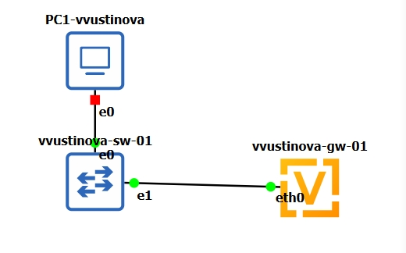
Рис. 1: Топология сети для настройки DHCP IPv4
На маршрутизаторе изменены имя устройства и доменное имя, создан пользователь vvustinova с паролем и удалено получение адреса по DHCP на интерфейсе eth0. Конфигурация применена командой commit и сохранена командой save (рис. 2).
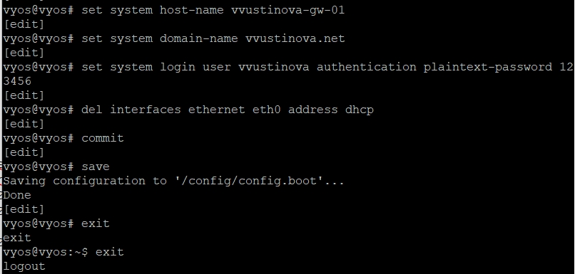
Рис. 2: Первоначальная настройка маршрутизатора VyOS
Выполнен вход под новым пользователем, после чего системный пользователь vyos, заданный по умолчанию, удалён. Изменения снова применены и сохранены (рис. 3).
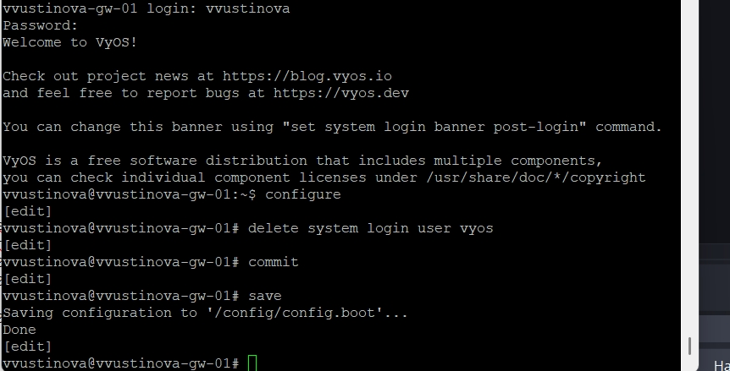
Рис. 3: Вход под новым пользователем и удаление пользователя vyos
Интерфейсу eth0 назначен адрес 10.0.0.1/24. Настроен DHCP-сервер: общая сеть vvustinova с доменом vvustinova.net и DNS-сервером 10.0.0.1, подсеть 10.0.0.0/24 со шлюзом по умолчанию 10.0.0.1 и диапазон адресов, начинающийся с 10.0.0.2 (рис. 4).
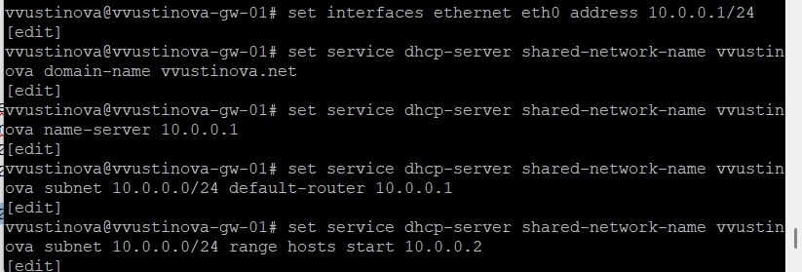
Рис. 4: Настройка адреса интерфейса eth0 и DHCP-сервера
Статистика DHCP-сервера показывает пул vvustinova из 252 адресов, то есть диапазон 10.0.0.2–10.0.0.253. Выданных адресов пока нет, все 252 адреса доступны, а таблица аренды пуста (рис. 5).
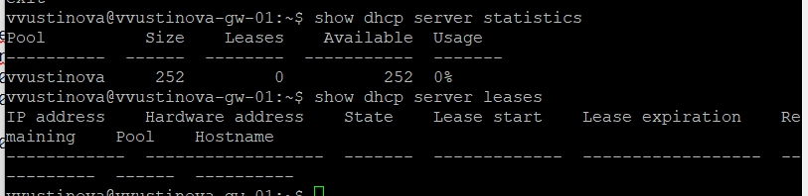
Рис. 5: Статистика DHCP-сервера и список аренды до подключения клиента
На PC1 адрес запрошен по DHCP. Команда show ip показывает полученные адрес 10.0.0.2/24, шлюз и DNS-сервер 10.0.0.1, DHCP-сервер 10.0.0.1 и домен vvustinova.net, а время аренды составляет 86400 с (сутки). Пинг маршрутизатора 10.0.0.1 успешен, получено два ответа (рис. 6).
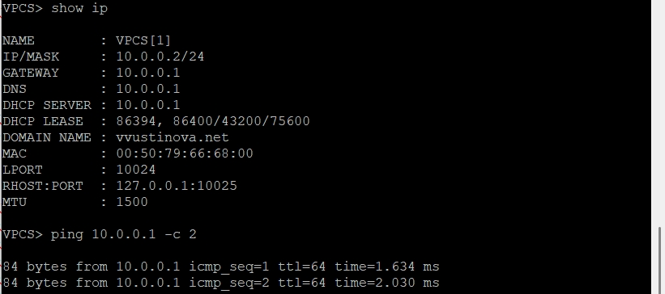
Рис. 6: Параметры IPv4 на PC1, полученные по DHCP, и проверка связи с маршрутизатором
В анализаторе трафика с фильтром dhcp видны широковещательные запросы Discover с адреса 0.0.0.0 на адрес 255.255.255.255 (порт клиента 68, порт сервера 67), первые из которых остались без ответа. Затем сервер 10.0.0.1 отправляет Offer клиенту 10.0.0.2, клиент отвечает Request, а сервер подтверждает аренду сообщением ACK. Эти сообщения относятся к одной транзакции с идентификатором 0x9b704d59 (рис. 7).
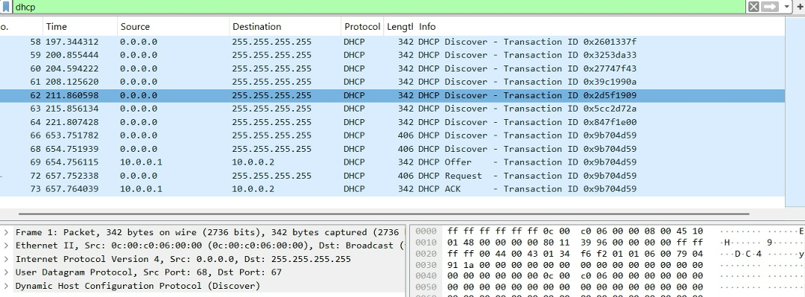
Рис. 7: Пакеты DHCP в анализаторе трафика: Discover, Offer, Request, ACK
Для настройки IPv6 топология дополнена: к интерфейсу eth1 маршрутизатора через коммутатор vvustinova-sw-02 подключён узел AlpineLinuxVirt-vvustinova-02, а к интерфейсу eth2 через коммутатор vvustinova-sw-03 — узел AlpineLinuxVirt-vvustinova-03 (рис. 8).
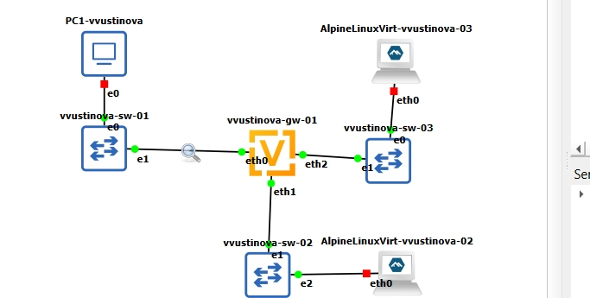
Рис. 8: Топология сети для настройки DHCPv6
На маршрутизаторе настроена адресация IPv6: интерфейсу eth1 назначен адрес 2000::1/64, интерфейсу eth2 — адрес 2001::1/64. Вывод show interfaces подтверждает эти адреса, а интерфейс eth0 сохранил адрес 10.0.0.1/24 (рис. 9).
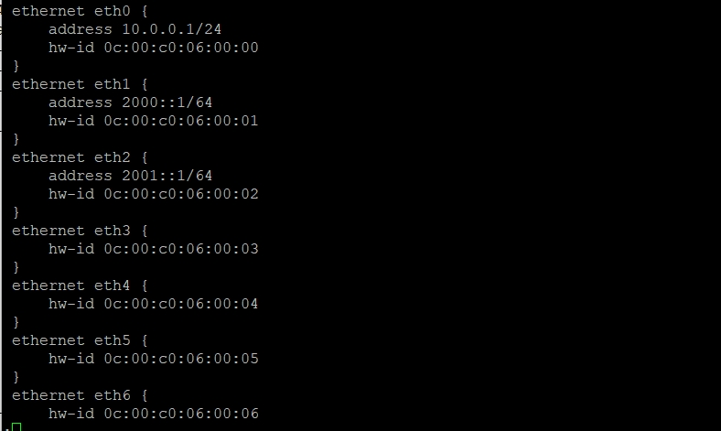
Рис. 9: Адреса интерфейсов маршрутизатора
Для DHCPv6 без отслеживания состояния на интерфейсе eth1 настроено объявление маршрутизатора с префиксом 2000::/64 и флагом other-config-flag. Создана общая сеть vvustinova-stateless с подсетью 2000::/64, DNS-сервером 2000::1 и доменом поиска vvustinova.net, после чего конфигурация применена и сохранена (рис. 10).
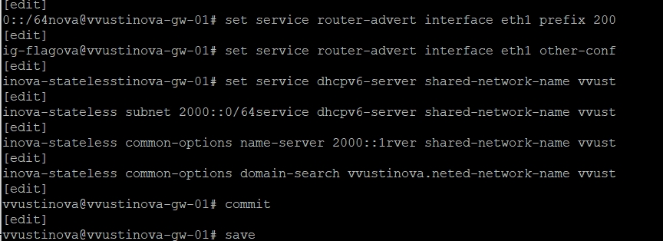
Рис. 10: Настройка DHCPv6 без отслеживания состояния
На узле PC2 проверены настройки сети. Интерфейс eth0 получил глобальный адрес из префикса 2000::/64 и адрес канального уровня fe80::, а в таблице маршрутов есть сеть 2000::/64 и маршрут по умолчанию через link-local адрес маршрутизатора. Значит, адрес и маршрут узел сформировал автоматически по объявлению маршрутизатора (рис. 11).
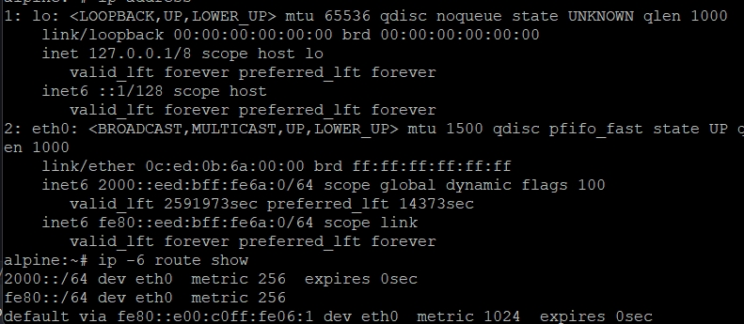
Рис. 11: Настройки сети узла PC2
Пинг маршрутизатора 2000::1 с PC2 успешен, потерь пакетов нет. В файле /etc/resolv.conf указан прежний DNS-сервер 10.0.2.3, то есть адрес 2000::1 узел не получил, так как остальные параметры в этой схеме клиент должен запросить у DHCPv6-сервера отдельно (рис. 12).
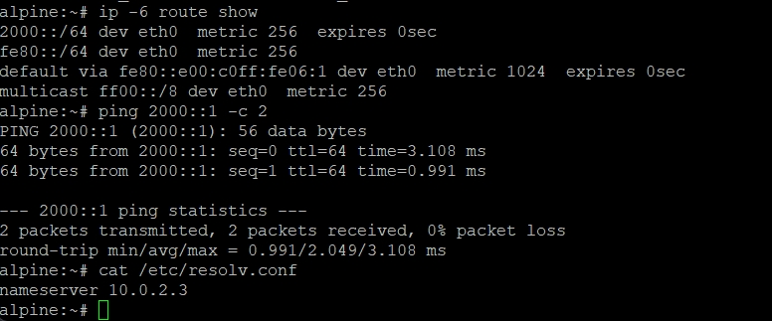
Рис. 12: Проверка связи с маршрутизатором и настройки DNS на PC2
На маршрутизаторе список аренды DHCPv6 пуст, так как при настройке без отслеживания состояния сервер адреса не выдаёт. Затем для DHCPv6 с отслеживанием состояния на интерфейсе eth2 включён флаг managed-flag и создана общая сеть vvustinova-stateful: подсеть 2001::/64, DNS-сервер 2001::1, домен поиска vvustinova.net и диапазон адресов 2001::100–2001::199 (рис. 13).
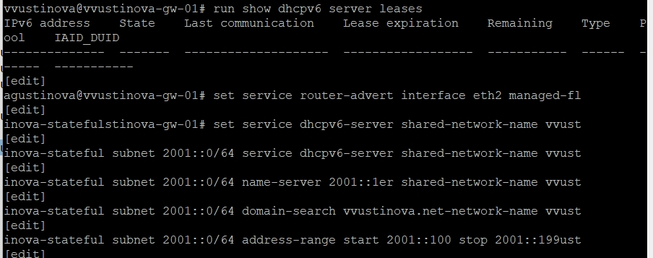
Рис. 13: Пустой список аренды DHCPv6 и настройка DHCPv6 с отслеживанием состояния
На узле PC3 адрес получен по DHCPv6. Пинг маршрутизатора 2001::1 успешен, потерь нет, а в файле /etc/resolv.conf теперь указаны домен поиска vvustinova.net и DNS-сервер 2001::1, то есть настройки получены от DHCPv6-сервера (рис. 14).
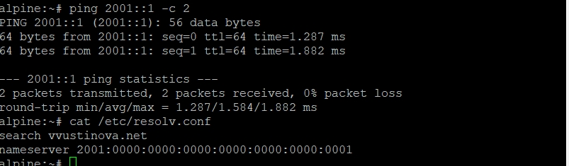
Рис. 14: Проверка связи с маршрутизатором и настройки DNS на PC3 после получения адреса по DHCPv6
На маршрутизаторе в списке аренды DHCPv6 появилась запись: адрес 2001::198 из заданного диапазона в состоянии active, тип non-temporary, пул vvustinova-stateful. Срок аренды составляет 12 часов, также указан идентификатор клиента IAID_DUID. Сервер выделил адрес и отслеживает его, в отличие от режима без отслеживания состояния (рис. 15).
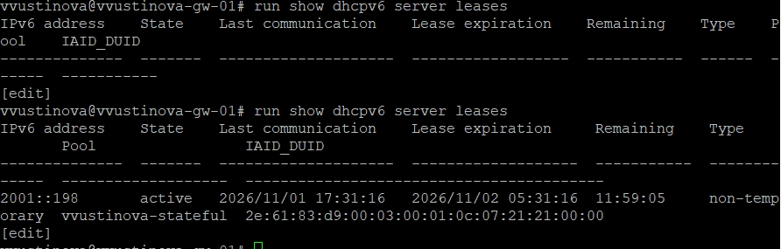
Рис. 15: Аренда адреса IPv6 клиенту на DHCPv6-сервере

5 Выводы
В ходе работы получены навыки настройки службы DHCP на маршрутизаторе VyOS для распределения адресов IPv4 и IPv6. Клиент PC1 получил адрес, шлюз и DNS-сервер от DHCP-сервера, а получение адреса прослеживается по пакетам Discover, Offer, Request и ACK. При настройке DHCPv6 без отслеживания состояния адрес формируется автоматически, а сервер аренду не ведёт. При настройке с отслеживанием состояния сервер выдаёт клиенту адрес из диапазона, передаёт параметры DNS и фиксирует аренду.

Список литературы
1. RFC 2131. Dynamic Host Configuration Protocol [Электронный ресурс]. URL: https://www.rfc-editor.org/rfc/rfc2131 (дата обращения: 04.11.2026).
2. RFC 4862. IPv6 Stateless Address Autoconfiguration [Электронный ресурс]. URL: https://www.rfc-editor.org/rfc/rfc4862 (дата обращения: 04.11.2026).
3. RFC 4861. Neighbor Discovery for IP version 6 (IPv6) [Электронный ресурс]. URL: https://www.rfc-editor.org/rfc/rfc4861 (дата обращения: 04.11.2026).
4. RFC 8415. Dynamic Host Configuration Protocol for IPv6 (DHCPv6) [Электронный ресурс]. URL: https://www.rfc-editor.org/rfc/rfc8415 (дата обращения: 04.11.2026).
5. VyOS Documentation [Электронный ресурс]. URL: https://docs.vyos.io/ (дата обращения: 04.11.2026).
6. GNS3 Documentation [Электронный ресурс]. URL: https://docs.gns3.com/ (дата обращения: 04.11.2026).
7. Королькова А.В., Кулябов Д.С. Сетевые технологии. Лабораторный практикум. М.: РУДН.

